ASSUNTO: INDICO AO EXMO. SR. PREFEITO MUNICIPAL, DR. PAULO DE OLIVEIRA E SILVA, PROVIDÊNCIAS URGENTES NA EMEB MARIA PAULA.
DESPACHO

SALA DAS SESSÕES____/____/_____
PRESIDENTE DA MESA
INDICAÇÃO Nº DE 2023

SENHOR PRESIDENTE,
SENHORES (as) VEREADORES (as),

Considerando a ampla divulgação referente a melhorias em nossas escolas municipais. Apresento e solicito providências cabíveis e urgentes na EMEB Maria Paula. Assim:

INDICO AO EXMO. SR. PREFEITO MUNICIPAL, DR. PAULO DE OLIVEIRA E SILVA que seja realizada urgentemente avaliação para mais professores, pois a diretora desta escola está dando aula no Vergel na ausência de docentes e ela não foi contratada para tal finalidade. Tem que haver reposição no caso de necessidade. Além disso, a escola necessita de lavandeira, não tem sala de professores, não tem sala de diretora, não tem acessibilidade e existe cadeirante na escola.

SALA DAS SESSÕES “VEREADOR SANTO RÓTOLLI”, em 26 de abril de 2023.

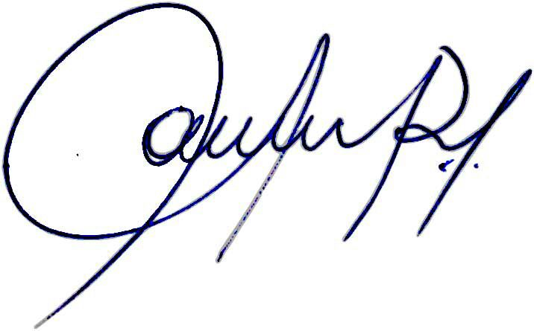

Vereadora e Investigadora da Polícia Civil Sonia Regina Rodrigues Módena
“Sonia Módena”
Presidente da Comissão de Ética, Presidente da Comissão de Defesa e Direito dos Animais e membro da Frente Parlamentar da Agricultura e Agronegócio.

